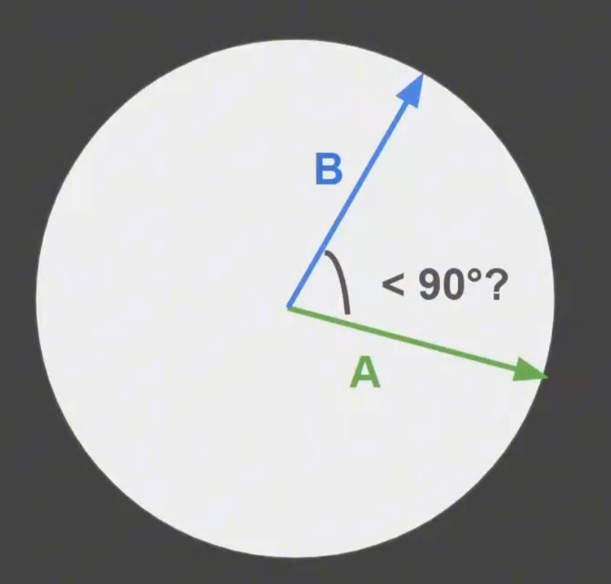
根据上图所示
首先点积的公式为：A . B = |A| * |B| * cos(AB)

（一） （二）
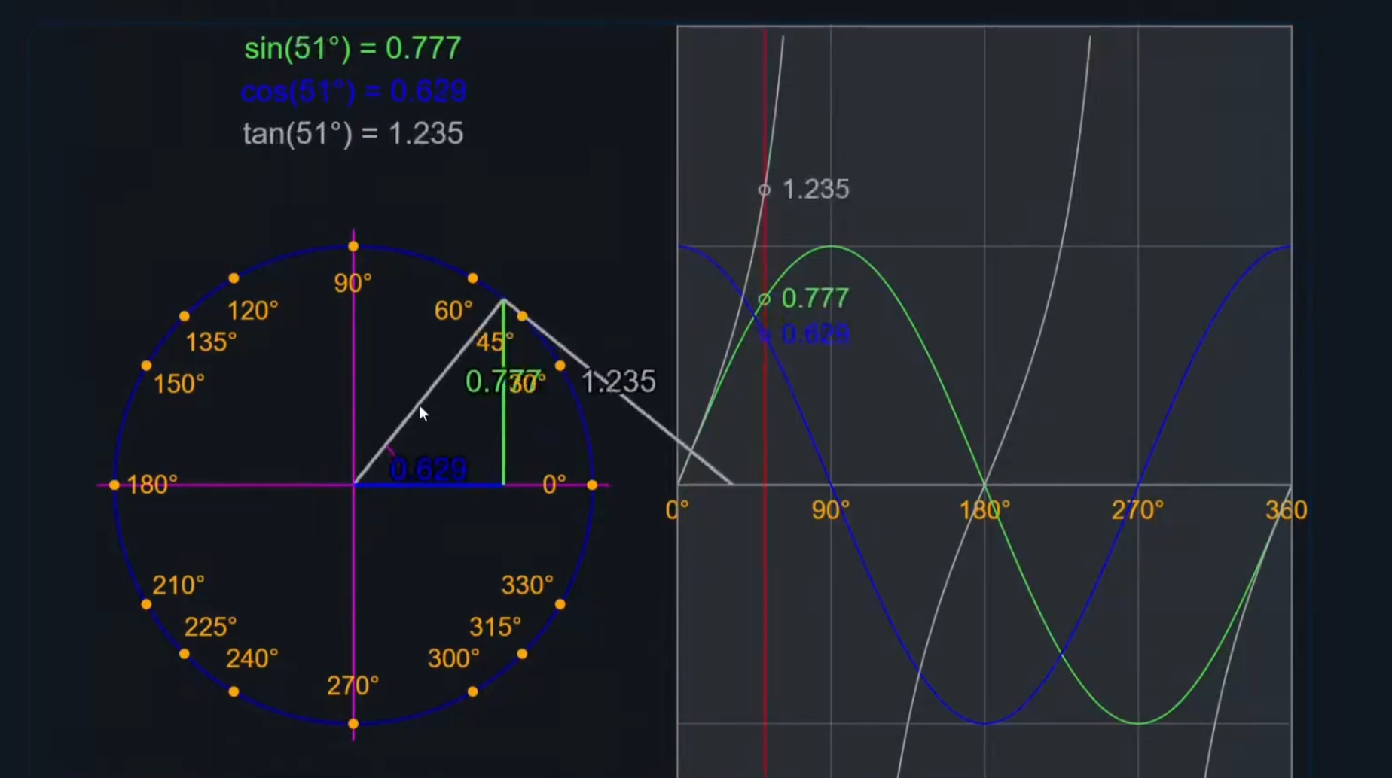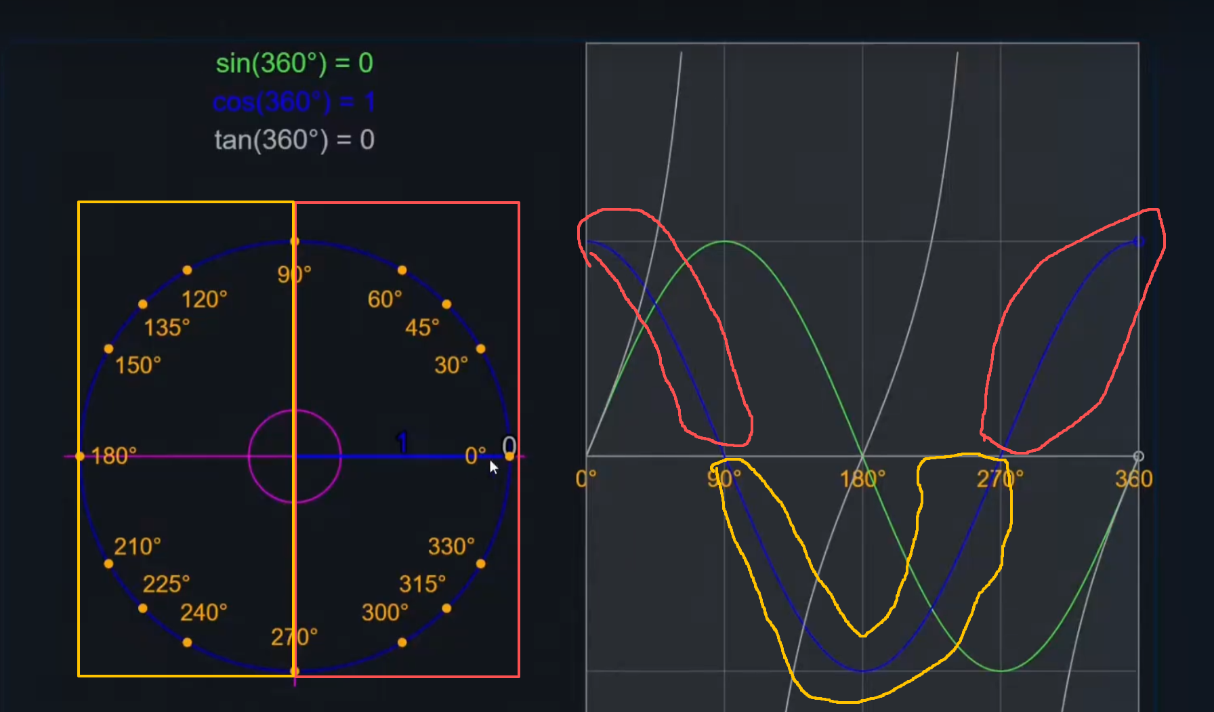
1、根据（一），绿色线为正弦值，蓝色线为余弦值
2、根据（二），红色区域的余弦值（cos）为 >0（大于零），黄色区域的余弦值（cos） < 0（小于零）
3、对应游戏，玩家如果是黄色区域的球员，红色区域为的方向为对方球门；反之黄色区域为己方球门
4、如果玩家朝向为红色区域，移动方向也朝着红色区域，根据点积公式，余弦值为正数；5、反之如果玩家朝向为黄色区域，移动方向也朝着黄色区域，余弦值为负数
所以根据公式：A . B = |A| * |B| * cos(AB)
余弦值的 正负 可以判断 玩家朝向
余弦值为正数的情况：玩家面向对方球门
余弦值为负数的情况：玩家面向己方球门

